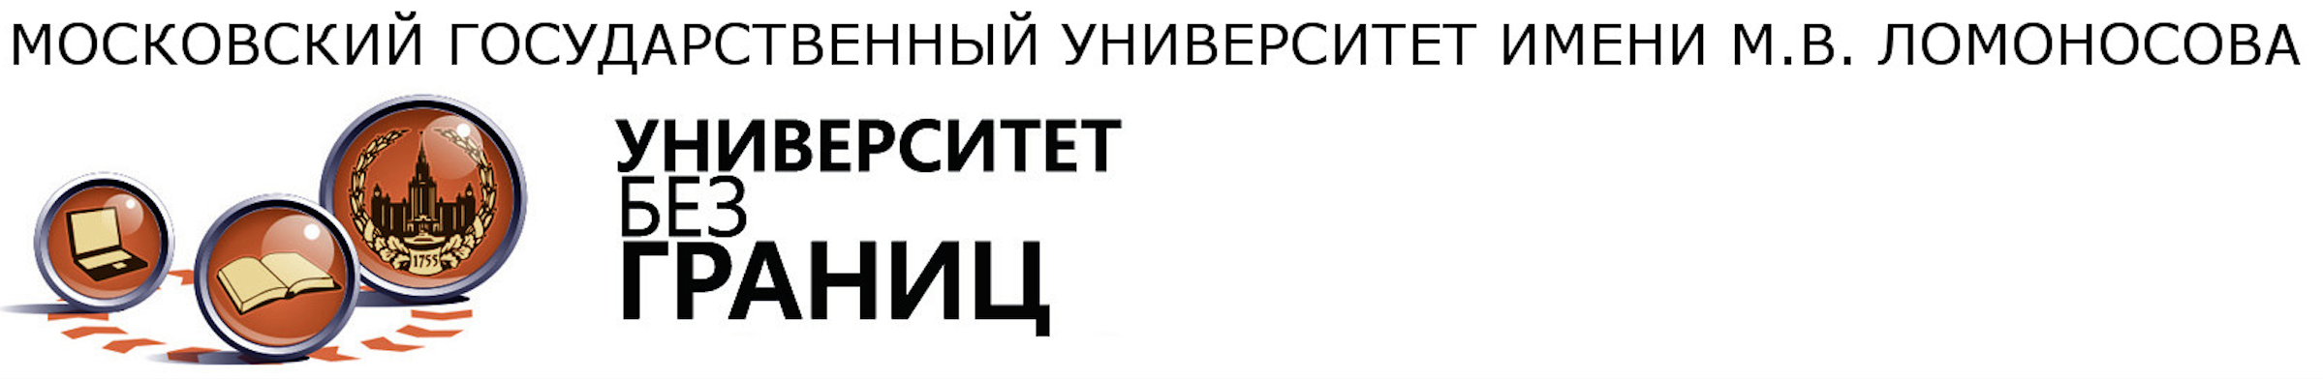КУРСЫ ПОВЫШЕНИЯ КВАЛИФИКАЦИИ

**Центр развития электронных образовательных ресурсов МГУ** приглашает сотрудников организаций высшего и среднего профессионального образования пройти повышение квалификации по программам в области онлайн-обучения. Программы разработаны для тех, кто интересуется современными технологиями в образовании, хочет применять их как основную или поддерживающую область в организации образовательного процесса.

### Массовые открытые онлайн курсы (МООК) — в образовании (36 ч.)  <https://distant.msu.ru/mooc/>

Вводный курс о том, зачем нужно электронное образование и дистанционные образовательные технологии, какой нормативно-правовой базе они подчиняются, как ими пользоваться. Участники научатся совмещать различные подходы в учебном процессе, а также оценивать качество учебного курса.

### Введение в создание онлайн-курсов (Moodle) (36 ч.)   <https://distant.msu.ru/moodle/>

Данный курс поможет понять, как организовать вокруг себя образовательное пространство на платформе и разработать свой собственный курс с помощью базового набора элементов системы управления учебным процессом на примере LMS Moodle.

### Педагогическое обеспечение онлайн-обучения (36 ч.) <https://distant.msu.ru/pedagog/>

Продолжающие курсы помогут слушателю понять, как организовать вокруг себя образовательное пространство на электронной образовательной платформе, а также разработать свой собственный курс с помощью базового набора элементов платформы на примере LMS Moodle.

* **Основы видеопроизводства для массовых открытых онлайн курсов (МООК) (36 ч.)**

[**https://distant.msu.ru/moocvideo/**](https://distant.msu.ru/moocvideo/)

Курс предназначен слушателям, которые интересуются вопросами создания видеоконтента для массовых открытых онлайн курсов, но не являются специалистами в области кино и видеопроизводства. Структура курса повторяет производственные этапы, которые проходит видеоконтент в ходе производственного цикла.

В создании курсов и организации обучения принимают участие ведущие специалисты МГУ, имеющие опыт в создании и внедрении в образовательный процесс онлайн-курсов и взаимодействии с ресурсами: «Национальная платформа открытого образования» и «Университет без границ», а также эксперты онлайн-образования других вузов.

**Сотрудники организаций высшего и среднего профессионального образования**, подавшие заявку на обучение в 2019 году, проходят обучение и аттестацию бесплатно.

*количество льготных мест ограничено.

**Обучение и аттестация проводятся в дистанционной форме.** Запись на курсы возможна в любое удобное слушателю время. Консультационная поддержка осуществляется на форумах курсов. При успешной сдаче итоговой аттестации, выдается удостоверение о повышении квалификации установленного образца.

Программы реализуются совместно с Центром компетенций в области онлайн-обучения «Ломоносов» на базе Филиала МГУ в городе Севастополе (ЦКОО «Ломоносов»), созданным для реализации приоритетного проекта «Современная цифровая образовательная среда» при поддержке Министерства науки и высшего образования РФ.

**Записаться на программы и ознакомиться с более подробной информацией можно на**[**https://distant.msu.ru/lomonosov/**](https://distant.msu.ru/lomonosov/)

тел. [+7 (495) 938-21-39](tel:+7%20(495)%20938-21-39)

email: [info@distant.msu.ru](mailto:info@distant.msu.ru)

**Ждем Вас!**